Муниципальное бюджетное общеобразовательное учреждение
Школа № 137 городского округа город Уфа Республики Башкортостан

РЕФЕРАТ
НА ТЕМУ:
ПРАВИЛА ДОРОЖНОГО ДВИЖЕНИЯ ДЛЯ ПЕШЕХОДОВ

Выполнил:
ученик 3 Г класса
Горелов Р.Д.
Руководитель:
Старухина Т.В.

Уфа - 2018

Оглавление

- Что такое правила дорожного движения, и для чего они нужны 3
- Самые необходимые дорожные знаки для пешеходов 4
- Светофоры для пешеходов 6
- Пешеходные переходы и их виды 7
- Заключение 8
- Список литературы 9

Что такое правила дорожного движения и для чего они нужны

Правила дорожного движения — свод правил, регулирующих обязанности участников дорожного движения (водителей транспортных средств, пассажиров, пешеходов и т. д.), а также технические требования, предъявляемые к транспортным средствам, для обеспечения безопасности дорожного движения.
По улицам ходят не только пешеходы. По ним ездят легковые и грузовые автомобили, автобусы, троллейбусы, трамваи. Транспорт, конечно же, облегчает жизнь людей, но он является и источником повышенной опасности. Чтобы спокойно чувствовать себя на улице, человек должен знать и выполнять правила дорожного движения.
- Переходить дорогу можно только по переходу на зелёный сигнал светофора.
- При переходе улицы (с двусторонним движением) смотри вначале налево, а затем — направо.
- Нельзя играть и бегать вблизи проезжей части.
Правила дорожного движения позволяют машинам и людям на улицах не мешать друг другу. Управляют движением автомобилей и пешеходов на улице: светофоры, дорожная разметка и дорожные знаки.

Самые необходимые дорожные знаки для пешеходов

К необходимому минимуму дорожных знаков для пешеходов относят:
«Пешеходный переход». Тут должны уступить дорогу даже в том случае, если «зебра» на асфальте не нарисована. Все переходы, обозначенные «зебрами», также разграничиваются знаками. Действие зоны перехода – от знака до знака, а не по дорожной разметке.
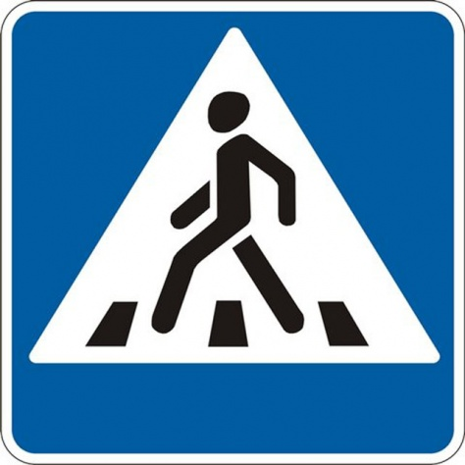
«Движение пешеходов запрещено» Этот знак запрещает ходить пешком по определенной территории (к примеру, автомобильная магистраль).

«Подземный пешеходный переход». Этот знак означает, что пешеходы обязаны пользоваться подземным переходом. Пересечение дороги в месте, обозначенном данным знаком, является небезопасным для перехода дороги, особенно на широких трассах.
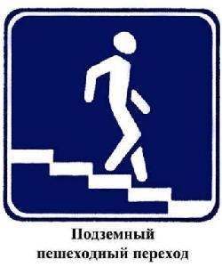
«Место остановки общественного транспорта». Существует несколько знаков такого типа для разного транспорта – автобус, трамвай и т.д. Для пешеходов они означают, что на данном месте можно дождаться необходимого транспорта для передвижения по городу, а для водителей – запрет остановки в районе действия данного знака.
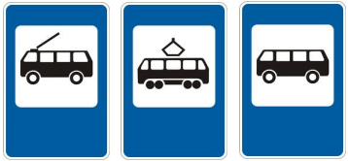

Светофоры для пешеходов
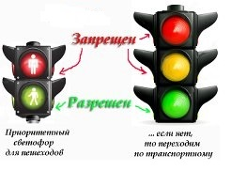
Такие светофоры регулируют движение пешеходов через пешеходный переход. Как правило, он имеет два вида сигналов: разрешающий и запрещающий. Обычно для этой цели используют соответственно зелёный и красный свет. Сами сигналы имеют различную форму. Чаще всего используют сигналы в виде силуэта человека: красный — стоящего, зелёный — идущего. На оживленных магистралях устанавливают, как правило, автоматически переключающиеся светофоры. Но часто применяется и вариант, когда светофор переключается после нажатия специальной кнопки и разрешает переход в течение определенного времени после этого. Современные светофоры для пешеходов дополнительно оборудуют также звуковыми сигналами, предназначенными для слепых пешеходов, а иногда и табло обратного отсчёта времени. В отсутствие пешеходного светофора пешеходы руководствуются показаниями автомобильного светофора.

Пешеходные переходы

«Пешеходный переход» — участок проезжей части, обозначенный знаками и (или) разметкой и выделенный для движения пешеходов через дорогу. При отсутствии разметки ширина пешеходного перехода определяется расстоянием между знаками "Пешеходный переход».
Основная и единственная функция пешеходного перехода («зебры») заключается в обозначении места, где пешеходы должны пересекать проезжую часть. Если в зоне видимости наблюдается пешеходный переход, то переходить дорогу пешеходы обязаны только по нему.
В зависимости от дорожной обстановки пешеходные переходы подразделяются на:
- регулируемые пешеходные переходы, когда движение регулируется сигналами светофора или регулировщиком и пешеходы обязаны их соблюдать;
- нерегулируемые пешеходные переходы, когда движение не регулируется сигналами светофора (включен режим мигающего желтого сигнала или светофор полностью выключен), а переход по ним осуществляется пешеходами после оценки дорожной ситуации и убеждении в безопасности пересечения проезжей части;
- подземные и надземные пешеходные переходы, переход проезжей части по которым осуществляется независимо от сигналов светофора или регулировщика, а также интенсивности и скорости движения транспортного потока.

Заключение

Для обеспечения безопасности на дороге не только водители должны знать и соблюдать условия и пункты ПДД, но и пешеходы, велосипедисты, обладатели мопедов и прочего транспорта. Только так можно достичь полной безопасности на дороге. Конечно, никто не застрахован от действий лихачей, но пользование дорожными знаками и правилами создает для нас наиболее безопасные и защищенные условия передвижения.

Список используемой литературы:

1. Комментарий к Правилам дорожного движения Российской Федерации: — Москва, Мартин, 2017 г.- 112 с.
2. Правила дорожного движения 2017: — Москва, Эксмо, 2017 г.- 192 с.
3. Беседы о правилах дорожного движения с детьми 5-8 лет: Т. А. Шорыгина — Санкт-Петербург, Сфера, 2009 г.- 80 с

